Рекомендации для педагогов и родителей на тему: « Как выбрать пластилин, его разновидность. »
Я весь мир слепить готов...
Я весь мир слепить готов:
Дом, машину, двух котов…
Я сегодня властелин - У меня есть... ПЛАСТИЛИН!

Лепка – очень важное занятие для ребенка, которое развивает творчество, мелкую моторику рук, пространственное мышление, понятие о цвете, форме предметов. Кроме того, лепка благотворно влияет на нервную систему в целом. В общем, польза от занятий лепкой огромна.
Так почему же тогда стоит брать именно пластилин? Все просто: он максимально приспособлен именно для детского творчества. Он в меру мягкий для еще слабых пальцев ребенка, пластичный и тягучий, но при этом достаточно твердый, чтобы из него получались полноценные игрушки. Также производители предлагают огромный выбор цветов и оттенков, что привлекает детей и расширяет поле для творчества. А еще кусочки пластилина легко липнут друг к другу, смешиваются между собой и легко очищаются как с рук, так и с мебели. Последний фактор наверняка оценит любой родитель, убирающий «арт-студию» после креативного процесса своего чада.
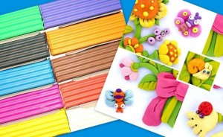
Какой пластилин лучше?
Пластилин нужно выбирать хорошего качества; он не должен быть ни слишком твердым, ни слишком мягким и тянущимся. Если пластилин липнет к рукам, то лепить из него трудно - попробуйте сами. А если он слишком твердый, то детям трудно его размять, да и детали могут разваливаться. Маленьким детям ни в коем случае нельзя давать пластилин с фруктовым запахом. Если желтый пластилин пахнет лимоном, оранжевый - апельсином, а красный - клубникой, то малыш будет не лепить, а облизывать его, а это совсем не то, чему мы хотим его научить.
Для детского творчества пластилин незаменим. Но он должен быть безопасным и нетоксичным. Ведь встречаются случаи его проглатывания. Особенно это касается детей от года до 2,5.
Дети очень любят лепить из пластилина.
Ведь из него не только можно формировать различные фигурки, но и переделывать их по несколько раз, вымазываясь самому и вымазывая все вокруг.
Но что собой представляет безопасный пластилин? Как выбрать пластилин ребенку?
1. Выбирать нужно не слишком яркие оттенки. Лучше всего для лепки подходят спокойные тона.
2. Пластилин должен быть податливым и эластичным. Он не должен таять в руках и крошиться. Но должен легко разминаться от теплоты рук и лепиться без особых усилий.
3. Состав. В своем составе детский пластилин не должен иметь токсичных веществ и элементов, которые могут нанести вред ребенку.
4. Для совсем маленьких деток лучше покупать съедобные массы для лепки из-за возможности случайного проглатывания.
5. Запах. Пластилин должен иметь приятный аромат, чтобы малышу нравилось с ним работать.
6. Кусочки качественного пластилина должны хорошо смешиваться и липнуть друг к другу.
7. Слепленная из качественного пластилина поделка не должна терять свою форму и распадаться на составные части.
8. Пластилин не должен сильно пачкать руки и одежду, а если он немного оставляет следы, то они должны легко отстирываться и смываться теплой водой с мылом.
9. Добавки в пластилине должны быть только растительными.
10. Хороший пластилин должен легко разрезаться стеками.
11. Также хороший пластилин должен легко кататься по любой поверхности и между ладонями, не прилипая к ним.
12. Качественный пластилин без особых усилий снимается с поверхности с помощью стека, не оставляя пятен.
13. Также он легко лепится к бумаге, дереву, пластмассе, картону.
14. Хороший пластилин может долго находится на открытом воздухе, не меняя своих качеств.
При покупке пластилина обязательно учитывайте возраст малыша.
Чем отличаются различные виды пластилина?
Составом. Если Вы покупаете пластилин для того, чтобы малыш лепил из него фигурки, отдавайте предпочтение восковым составам. Такой пластилин хорошо держит форму, но он довольно твердый и упругий, поэтому малышу придется потратить некоторое время и приложить определенные усилия, чтобы его размягчить..Если Вам нужен пластилин для создания картин, то лучше покупать более вязкие сорта.
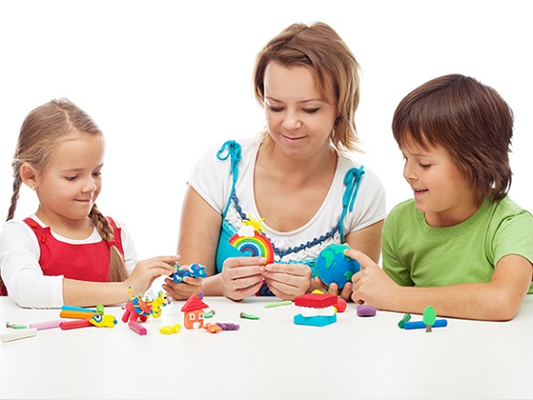
Внимательно прочитайте надписи на упаковке – там должно быть указано, что пластилин не токсичен и не нанесет ребенку никакого вреда при контакте с кожей рук. Постарайтесь также выбрать пластилин без запаха.

Виды пластилина

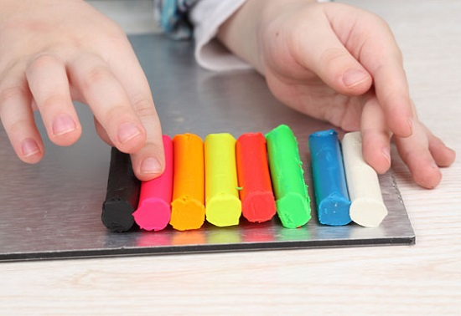
Но пластилин тоже бывает разный, причем речь не о разнице между дорогой продукцией известного производителя и доступными наборами от малознакомой фирмы из того же Китая. Дело в том, что самих видов пластилина есть несколько:
классический пластилин Всем привычный с детства набор из нескольких (как правило, 6-8) небольших брусочков, получаемых в результате смешивания глины с воском, крахмалом, жирами, вазелином, канифолью, красящими пигментами и т.д. (в зависимости от производителя и необходимых характеристик продукта). Очень мягкий, работать с ним можно, лишь слегка размяв пальцами. Легко принимает нужную форму – и так же легко меняет ее, когда ребенку надоест прежняя игрушка. Фактически: идеальный вариант для подавляющего большинства ситуаций – и к тому же подходит для детей в возрасте буквально от года-двух.
пластилин-тесто Такой материал для лепки предназначен для самых маленьких, он очень мягкий, пластичный и при этом абсолютно безопасный для детворы – ведь в его основе только натуральные или растительные ингредиенты (пшеничная мука, крахмал и т.п.). Потому, с одной стороны, играть с ним может малыш с неокрепшими пальчиками, с другой же стороны, можно не переживать, если он захочет попробовать им перекусить и проглотит – вреда организму не будет.Кстати, вкус у такого пластилина обычно не очень, потому ребенок вряд ли захочет повторять аналогичный эксперимент в будущем…
застывающий пластилин По своим свойствам почти неотличим от обычного, также продается в наборах из нескольких цветов, с ним легко и приятно работать. Но принципиальное отличие – в составе, который при взаимодействии с воздухом постепенно затвердевает. Обычно на это уходит несколько часов, потому такой пластилин лучше подходит не для постоянной игры-лепки, а в большей мере для создания авторских статуэток, которыми ребенок может украсить свою комнату или полочку. Кстати, иногда встречается с добавками флуоресцентных веществ – сделанные из него фигурки светятся ночью, что наверняка очарует большинство детворы.
арт- и скульптурный пластилин Эти виды пластилина по сути полупрофессиональные и профессиональные материалы и подходят уже для детей среднего и старшего возраста, их чаще используют в художественных школах, чем для хобби. В силу своей твердости обработка фигурок из этих сортов – дело трудоемкое, требующее как достаточной силы, так и сноровки и умения работать с дополнительными инструментами. Как итог: такой пластилин отлично держит форму и позволяет проработать даже мелкие детали, но для маленьких детей он фактически не годится – брать его для малыша до 6-7 лет не стоит.
шариковый пластилин Пластилином в привычном значении слова этот материал вообще-то не является – в его основе небольшие пенопластовые или поролоновые шарики, которые покрыты особым клеящим составом, за счет чего они и держатся друг за друга. Разорвать эти связи между шариками под силу даже маленькому ребенку – но при этом они с легкостью восстанавливаются, достаточно слегка прижать шарики друг к другу. Все это открывает совершенно неожиданные границы для творчества, такой пластилин позволяет создавать как необычные и очень милые фигурки, так и оригинальные аппликации на бумаге.
Такой простой и привычный для нас материал как пластилин уже никого не удивляет своими свойствами, но, как и все гениальное – просто, имеет немалое значение в развитии и созревании детей.

